
Guia do Iniciante

Prefácio

Direitos Autorais
Este documento é protegido por Copyright © 2012-2016 pelo time de documentação do LibreOffice. Contribuidores são listados abaixo É permitida a distribuição e/ou modificação sob os termos tanto da GNU General Public License (http://www.gnu.org/licenses/gpl.html), versão 3 ou posterior, ou pela licença Creative Commons Attribution (http://creativecommons.org/licenses/by/4.0/), versão 4.0 ou posterior.
Todas as marcas comerciais dentro desse guia pertencem aos seus respectivos donos.
Contribuidores
Jean Hollis Weber | Peter Schofield

Comentários e sugestões
Qualquer comentário ou sugestão sobre este documento pode ser enviado para a ista de documentação brasileira: docs@pt-br.libreoffice.org
Nota: Toda correspondência enviada para uma lista de e-mails, incluindo seu endereço e qualquer informação pessoal escrita na mensagem, será tornada pública e não pode ser excluída da lista.

Data de publicação e versão do software
Publicado em 12 de fevereiro de 2016. Baseado no LibreOffice 5.0.

Sumário
Direitos Autorais 2
Contribuidores 2
Comentários e sugestões 2
Data de publicação e versão do software 2
Para quem é este livro? 4
O que há neste livro? 4
Onde obter mais ajuda 4
Sistema de ajuda 4
Suporte on-line gratuito 4
Suporte e treinamento pago 5
O que você vê pode ser diferente 5
Ilustrações 5
Ícones 6
Usando o LibreOffice em um Mac 6
O que são chamadas todas estas coisas? 6
Quem escreveu este livro? 7
Agradecimentos 7
Perguntas mais frequentes 8
O que há de novo no LibreOffice 5.0? 9

Para quem é este livro?
Qualquer pessoa que queira entrar rapidamente no ritmo com LibreOffice achará este Guia de Introdução valioso. Pode ser novidade para você software de escritório, ou você pode estar familiarizado com outro suíte de escritório.

O que há neste livro?
Este livro apresenta os principais componentes do LibreOffice:
- Writer (processador de texto)
- Calc (planilha)
- Impress (apresentações)
- Draw (gráficos vetoriais)
- Base (banco de dados)
- Math (editor de equações)
Ele também cobre algumas das características comuns para todos os componentes, incluindo configuração e personalização, estilos e modelos, gravação de macro e impressão. Para mais detalhes, consulte as guias de usuário para os componentes individuais.

Onde obter mais ajuda
Neste livro, os outros guias de usuário do LibreOffice, o sistema de Ajuda interno, e os sistemas de suporte ao usuário partem da premissa que você está familiarizado com seu computador e funções básicas como iniciar um programa, abrir e salvar arquivos.

Sistema de ajuda
O LibreOffice vem com um extenso sistema de Ajuda. Esta é sua primeira linha de suporte usando o LibreOffice.
Para exibir o sistema completo de Ajuda, pressione F1 ou selecione Ajuda do LibreOffice a partir do menu Ajuda. Além disso, você pode escolher se quer ativar Dicas, Dicas Estendidas e o Agente de Ajuda (usando Ferramentas → Opções... → LibreOffice → Geral).
Se Dicas é ativada, coloque o ponteiro do mouse sobre qualquer um dos ícones para ver uma pequena caixa (“dica”) com uma breve explanação da função do ícone. Para uma explanação mais detalhada, selecione Ajuda → O que é isto? e mantenha o ponteiro sobre o ícone.

Suporte on-line gratuito
Comunidade LibreOffice não só desenvolve software, mas oferece suporte gratuito, baseado em trabalho voluntário. Veja Tabela 1 e esta página web: http://www.libreoffice.org/get-help/
Os usuários podem obter suporte pela internet abrangente da comunidade por meio de listas de discussão e pelo site LibreOffice Ask. Outros sites executados por usuários também oferecem dicas e tutorias gratuitos. Este fórum oferece suporte comunitário para o LibreOffice: http://en.libreofficeforum.org/
Este site fornece suporte para o LibreOffice, entre outros programas:
http://forum.openoffice.org/en/forum/
Tabela 1: Suporte gratuito para usuários do LibreOffice
Suporte gratuito do LibreOffice
Pergunte à Comunidade LibreOffice | Perguntas e respostas da comunidade LibreOffice  http://ask.libreoffice.org/en/questions/
Documentação | Guias do usuário, como fazer, e outra documentação.  http://www.libreoffice.org/get-help/documentation/  https://wiki.documentfoundation.org/Documentation/Publications
FAQs | Resposta às perguntas mais frequentes  http://wiki.documentfoundation.org/Faq
Listas de discussão | Suporte gratuito da comunidade é realizado por uma rede de usuários experientes  http://www.libreoffice.org/get-help/mailing-lists/
Suporte internacional | O site LibreOffice no seu idioma,  http://www.libreoffice.org/international-sites/  Listas internacional de discussão  http://wiki.documentfoundation.org/Local_Mailing_Lists
Opções de acessibilidade | Opções sobre acessibilidade disponível  http://www.libreoffice.org/get-help/accessibility/

Suporte e treinamento pago
Alternativamente, você pode pagar por serviços de apoio. Os contratos de serviços podem ser obtidos a partir de uma empresa de consultoria especializada em LibreOffice.

O que você vê pode ser diferente

Ilustrações
O LibreOffice roda em sistemas operacionais Windows, Linux e MacOS X, cada um dos quais tem várias versões e podem ser personalizados pelo usuário (fontes, cores, temas, gerenciadores de janela). As ilustrações deste guia foram tiradas de diversos computadores e sistemas operacionais. Portanto, algumas ilustrações não será exatamente como o que vemos na tela do computador.
Também alguns dos diálogos podem ser diferentes por causa das configurações selecionadas no LibreOffice. Você pode usar diálogos a partir do seu sistema de computador (padrão) ou diálogos fornecido pelo LibreOffice. Para alterar usando diálogos do LibreOffice:
- Em sistemas operacionais Linux e Windows, vá em Ferramentas → Opções → LibreOffice → Geral na Barra do menu principal para abrir a caixa de diálogo para opções gerais.
Em um sistema operacional Mac, vá em LibreOffice → Preferencias → Geral na barra do menu principal para abrir a caixa de diálogo para opções gerais.
- Em Caixas de diálogo de abrir e salvar, marque a opção Utilizar as caixas de diálogos do LibreOffice para exibir as caixas de diálogo do LibreOffice.
- Clique OK para salvar suas configurações e fechar a caixa de diálogo.

Ícones
Os ícones usados para ilustrar algumas das muitas ferramentas disponíveis no LibreOffice podem ser diferentes das usadas neste guia. Os ícones neste guia tem sido tomados a partir de uma variedade de instalações que utilizam LibreOffice diferentes conjuntos de ícones.

Usando o LibreOffice em um Mac
Algumas teclas de atalho e itens de menu são diferentes, na plataforma Mac, daquelas utilizadas nas plataformas Windows e Linux. A tabela abaixo apresenta algumas substituições comuns para as instruções neste capítulo. Para uma lista mais detalhada, acesse o menu Ajuda do aplicativo.
Windows ou Linux | Equivalente no Mac | Resultado
Seleção do menu Ferramentas → Opções | LibreOffice → Preferências | Acessa as opções de configuração
Clique com botão direito do mouse | Control+clique e/ou botão direito do mouse, dependendo da configuração do computador. | Abre um menu de contexto
Ctrl (Control) | ⌘ (Comando) | Utilizada com outras teclas
F5 | Shift+⌘+F5 | Abre o navegador
F11 | ⌘+T | Abra a janela de Estilos e Formatação.

O que são chamadas todas estas coisas?
Os termos usados no LibreOffice para a maioria das partes da interface do usuário (as partes do programa que você vê e usa, em contraste com o código por trás dos bastidores que realmente faz o trabalho) são as mesmas para a maioria dos programas.
Uma caixa de diálogo é um tipo especial de janela. Sua finalidade é para avisá-lo de alguma coisa ou solicitar uma informação de você, ou ambos. Ela fornece controles para que você os utilize de forma específica na realização uma ação. Os nomes técnicos para controles comuns são mostrados na Figura 1 (legenda está na próxima página). Na maioria dos casos não usamos os termos técnicos neste livro, mas é útil conhecê-los, pois a Ajuda e outras fontes de informações muitas vezes o utilizam.
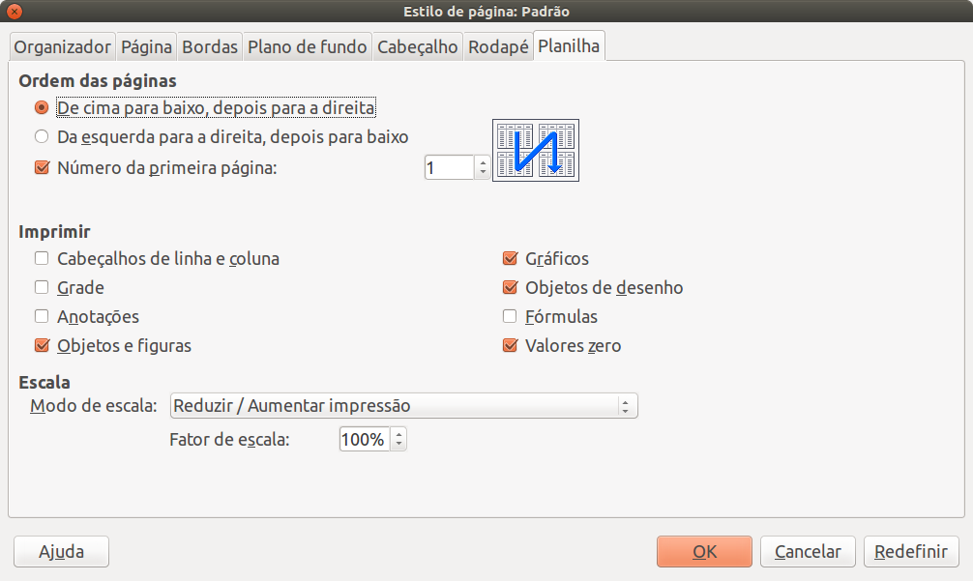
Figura 1: Diálogo mostrando controles comum
1
2
3
4
5
6
7

- Página com abas (não estritamente falando de um controle).
- Botões de opção (somente um pode ser selecionado por vez).
- Caixa de seleção (mais de uma pode ser selecionada de cada vez).
- Caixa de giro (clique nas setas para cima e para baixa para alterar o número mostrado na caixa de texto ao lado dele, ou digite na caixa de texto).
- Miniatura ou visualização.
- Lista suspensa a partir da qual se seleciona um item.
- Botões de pressionar.
Na maioria dos casos, você pode interagir somente com a caixa de diálogo (não o documento em si) enquanto a caixa de diálogo permanece aberta. Quando você fecha a caixa de diálogo após o uso (geralmente, clicando OK ou outro botão salva suas alterações e fecha a caixa de diálogo), então você pode voltar a trabalhar com o seu documento.
Algumas caixas de diálogo podem ser deixadas em aberto enquanto você trabalha, assim você pode alternar entre a caixa de diálogo e o seu documento. Um exemplo deste tipo é a caixa de diálogo Localizar e substituir.

Quem escreveu este livro?
Este livro foi escrito por voluntários da comunidade LibreOffice. Os lucros das vendas da edição impressa será usado para beneficiar a comunidade.

Agradecimentos
Este livro foi adaptado a partir do Iniciando com OpenOffice.org 3.3. Os colaboradores que contribuíram para esse livro foram:
Jean Hollis Weber Michele Zarri Magnus Adielsson
Thomas Astleitner Richard Barnes Agnes Belzunce
Chris Bonde Nicole Cairns Daniel Carrera
JiHui Choi Richard Detwiler Alexander Noël Dunne
Laurent Duperval Spencer E. Harpe Regina Henschel
Peter Hillier-Brook Richard Holt John Kane
Rachel Kartch Stefan A. Keel Jared Kobos
Michael Kotsarinis Peter Kupfer Ian Laurenson
Dan Lewis Alan Madden Michel Pinquier
Andrew Pitonyak Carol Roberts Iain Roberts
Hazel Russman Gary Schnabl Robert Scott
Joe Sellman Janet Swisher Jim Taylor
Alex Thurgood Barbara M. Tobias Claire Wood
Linda Worthington

Perguntas mais frequentes
Como é que o LibreOffice é licenciado?
O LibreOffice é distribuído sob a Open Source Initiative (OSI) aprovada Mozilla Public License (MPL). A licença MPL está disponível em http://www.mozilla.org/MPL/2.0/.
Posso distribuir o LibreOffice para alguém? Posso vendê-lo? Posso usá-lo em minha empresa?
Sim.
Em quantos computadores posso instalá-lo?
Em quantos você queira.
Está o LibreOffice disponível em meu idioma?
O LibreOffice foi traduzido (localizado) em mais de 40 idiomas, para que o seu idioma provavelmente seja suportado. Além disso, há mais de 70 dicionários de ortografia, hifenização e sinônimos disponíveis para idiomas e dialetos que não possuem uma interface de programa localizado. Os dicionários são disponíveis a partir do site do LibreOffice em: www.libreoffice.org.
Como você pode fazer isto de graça?
O LibreOffice é desenvolvido e mantido por voluntários e tem o apoio de várias organizações.
Estou escrevendo um aplicativo de software. Posso usar o código de programação do LibreOffice em meu programa?
Você pode, dentro dos parâmetros definidos no LGPL. Leia a licença em: http://www.mozilla.org/MPL/2.0/.
Por que eu preciso do Java para executar o LibreOffice? Ele é escrito em Java?
O LibreOffice não é escrito em Java; ele é escrito na linguagem C++. Java é uma das várias linguagens que podem ser usadas para ampliar o software. O java JDK/JRE só é necessário para algumas funcionalidades. O mais notável é o mecanismo de banco de dados relacional HSQLDB.
Nota: O Java está disponível sem nenhum custo. Se você não quiser usar o Java, você ainda pode usar quase todos os recursos do LibreOffice.
Como eu posso contribuir com o LibreOffice?
Você pode ajudar com o desenvolvimento e suporte ao usuário do LibreOffice de várias maneiras, e você não precisa ser um programador. Para começar, veja este site: http://www.documentfoundation.org/contribution/
Posso distribuir o PDF deste livro, ou imprimir e vender cópias?
Sim, desde que você atenda aos requisitos de uma das licenças na declaração de direitos autorais no início deste livro. Você não tem que pedir permissão especial. Além disso, solicitamos que você compartilhe com o projeto de algum dos lucros que você fez com a venda dos livros, tendo em conta todo o trabalho que nos temos colocado para produzi-los.

O que há de novo no LibreOffice 5.0?
As notas de versão do LibreOffice 5.0 Notas estão em: https://wiki.documentfoundation.org/ReleaseNotes/5.0

